Requisitos y arquitectura
Alcance funcional y decisiones de diseño
Documento técnico basado en las guías del proyecto
Proyecto APT · Ingeniería en Informática · Odoo Community 18 + PostgreSQL + PWA

1. Propósito y fuentes
El sistema centraliza el estado operativo y la mantención preventiva/reactiva de los vehículos de emergencia del Cuerpo de Bomberos de Talcahuano. Este documento se deriva de Software/Requerimiento Bomberos.docx, la Guía de Definición de Proyecto APT de Fase 1 y la Guía de Desarrollo de Fase 2.

2. Requisitos funcionales del MVP
ID | Requisito | Criterio de aceptación
RF-01 | Compañías y perfiles | Un administrador puede mantener compañías. El acceso a compañías y datos de flota se limita a las compañías asignadas, salvo Jefe de flota y Administrador.
RF-02 | Vehículos | Registrar ficha identificatoria y técnica, patente, compañía, tipo, estado operativo, documentos y kilometraje actual.
RF-03 | Historial de kilometraje | Guardar fecha, kilometraje, usuario y observación; rechazar lecturas inferiores al máximo registrado.
RF-04 | Mantenciones preventivas y reactivas | Crear órdenes con falla, diagnóstico, fecha/kilometraje objetivo, trabajo realizado, responsable, estado y trazabilidad.
RF-05 | Flujo de aprobación | Borrador → Programada → En ejecución → En revisión → Cerrada. Solo Jefe de flota puede cerrar; cancelar se limita a borrador/programada.
RF-06 | Recursos y costos | Registrar materiales/repuestos y mano de obra consumidos por orden, con subtotales y costo total en moneda de la compañía; no controla inventario.
RF-07 | Avisos | Generar avisos dentro de Odoo para órdenes próximas (30 días o 500 km), vencidas y pendientes de revisión; cron diario, sin correo.
RF-08 | Reportes básicos | Consultar estado de vehículos, órdenes por compañía/tipo/estado y costos agregados por compañía.
RF-09 | Web móvil/PWA | Interfaz responsive e instalable mediante el soporte PWA del cliente web de Odoo; las operaciones requieren Internet.

3. Arquitectura y módulos propios
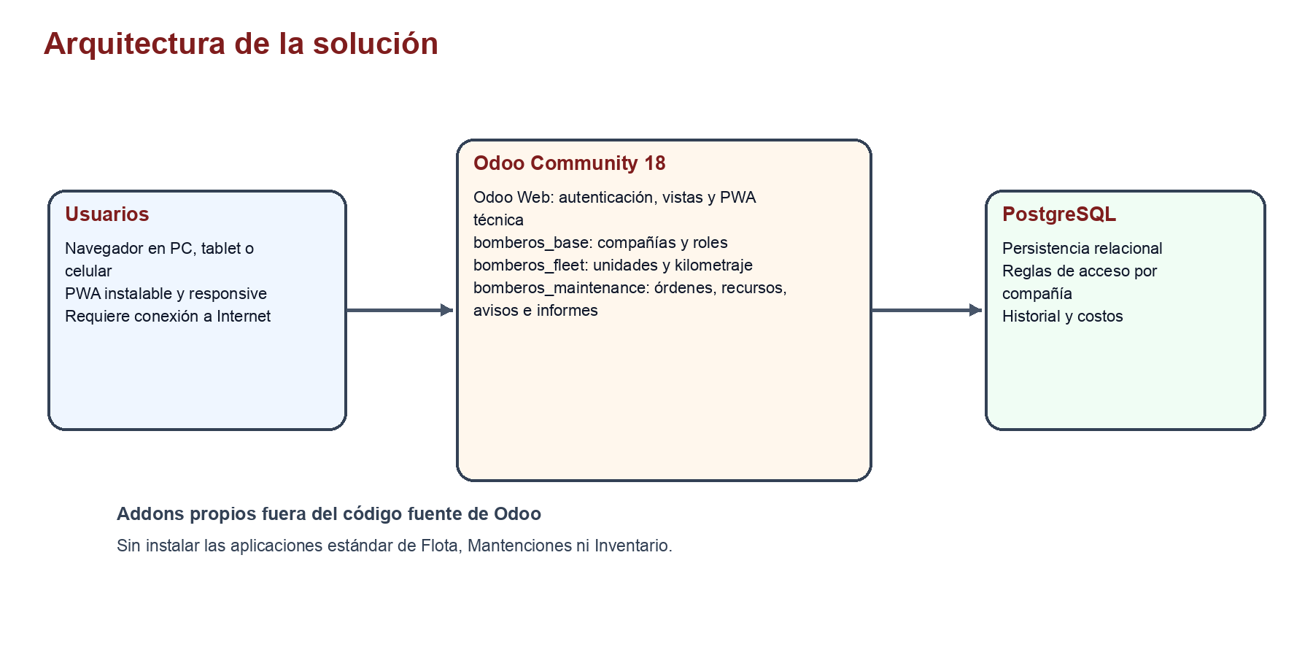
Addon propio | Responsabilidad
bomberos_base | Modelo Compañía de Bomberos, moneda CLP por defecto y grupos de Administrador, Jefe de flota, Técnico y Bombero consultor; extiende res.users para asignar compañías.
bomberos_fleet | Vehículos propios, documentos asociados, estados operativos y lecturas históricas de kilometraje.
bomberos_maintenance | Órdenes preventivas/reactivas, materiales, mano de obra, costos, avisos diarios y vistas de análisis.

Los addons se encuentran fuera del repositorio fuente de Odoo, en Software/custom-addons. Se usan únicamente los componentes técnicos base/web de Odoo; no se instalan las aplicaciones estándar Fleet, Maintenance ni Inventory/Stock.

4. Roles y permisos
Perfil | Alcance y permisos
Administrador de Bomberos | Acceso global a los registros propios de Bomberos; administra compañías y hereda permisos de jefatura. La asignación de usuarios/roles se realiza por un administrador técnico de Odoo.
Jefe de flota | Acceso global a compañías, vehículos, órdenes, costos y avisos; mantiene vehículos/compañías, revisa y cierra órdenes, cancela órdenes permitidas y consulta reportes.
Técnico de mantención | Lectura de vehículos de sus compañías; registra kilometraje y gestiona órdenes/recursos/avisos de las compañías asignadas. No cierra órdenes.
Bombero consultor | Solo lectura de vehículos, historial, órdenes, costos y avisos de las compañías asignadas.

5. Reglas y límites acordados
- Las compañías del proyecto son registros propios de Bomberos y no se confunden con las compañías multiempresa de Odoo.
- Materiales y mano de obra se registran en la orden; no se controlan existencias, entradas ni salidas de bodega.
- El aviso próximo se activa por fecha dentro de 30 días o kilometraje dentro de 500 km del objetivo; el vencimiento ocurre al alcanzar la fecha o el kilometraje objetivo.
- Las órdenes en revisión/cerradas/canceladas y sus líneas quedan protegidas contra edición posterior.
- Los datos de demostración llevan prefijo DEMO y solo se cargan al habilitar datos demo al instalar los módulos. No representan vehículos reales.
- El alcance actual no incluye funcionamiento offline, aplicación nativa, correo/SMS ni integración con inventario.

6. Modelo conceptual
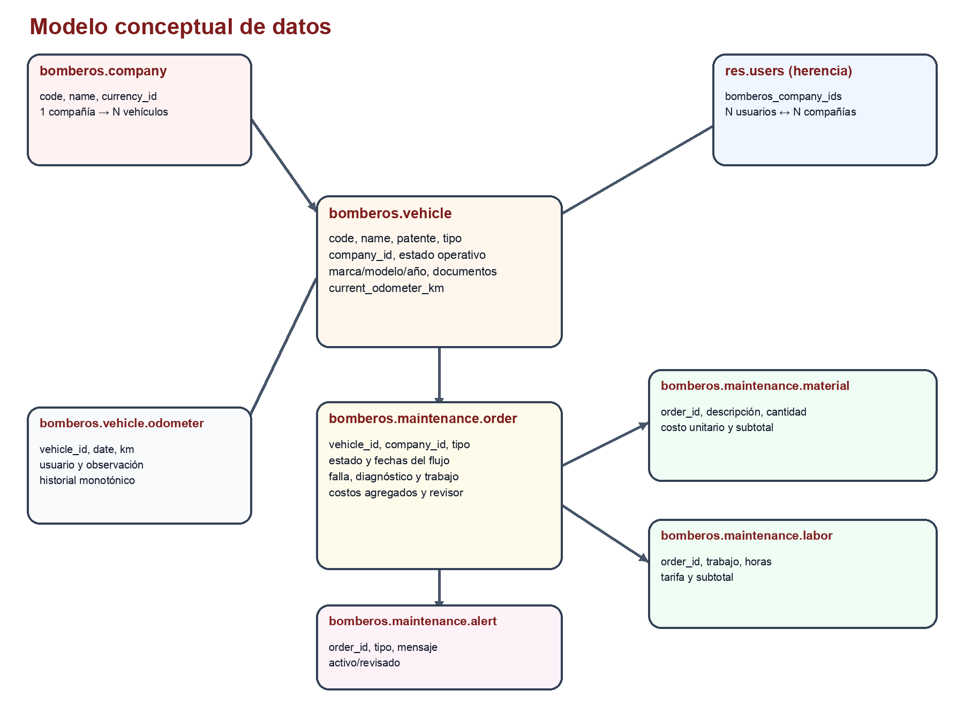
Los detalles de atributos, relaciones y tablas se documentan en 02_Modelo_de_datos_y_diccionario.docx.

